Bridge Service
Arbitrair

Verschijnt onregelmatig

11 oktober 2017
nr. 162

Voor arbiters en bridgers die correct en met plezier willen arbitreren en bridgen

Voor vragen, arbitrage, middeling en advies: rob.stravers@
upcmail.nl

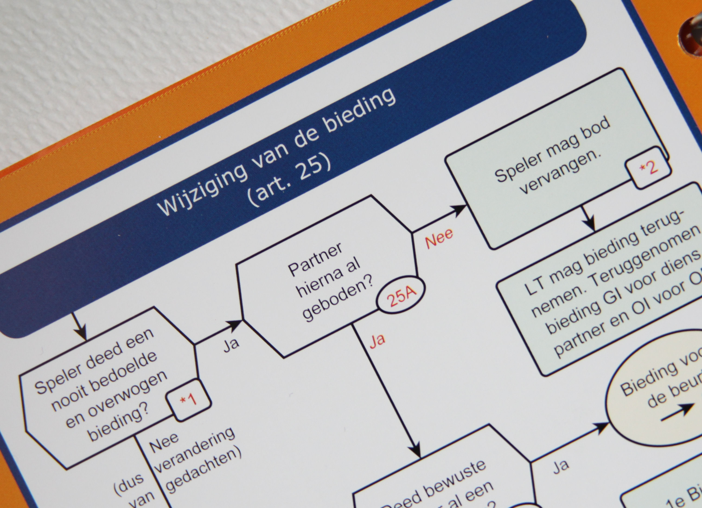
Redactie:
Carolien de Koomen, Ron Jedema, Siger Seinen en
Rob Stravers, eindredactie

Arbitrair is gratis!
Alleen als je echt heel graag een bedrag wilt overmaken, mág je dat doen, naar: rekeningnummer: NL76ABNA0549444440 t.n.v. R.A.M. Stravers (voor overmaking uit een ander land: BIC-code: ABNANL2A.
Opgelet! Bijdragen zijn alleen toegestaan over reeds gepubliceerd werk!
En elke cent gaat in de ‘Bridgepot’.

Reeds verschenen nummers inzien:
www.bridgeservice.nl

Eindejaars bridgedrive en diner
Eind december wordt de bridgepot geleegd. Van dat geld bridge en dineer ik dan met het volledige Bridge Serviceteam. Winst wil ik niet maken; als de pot het toelaat breiden we het aantal deelnemers uit met het inloten van zoveel mogelijk donateurs.

Op naar 2027!
De kop is eraf; de nieuwe spelregels zijn al haast anderhalve maand van kracht. Onze Belgische vrienden begonnen op 1 oktober; die voltooien dus het komend weekend hun tweede week.

Vergelijkbaar
Vooraf leek het begrip ‘Vergelijkbaar’ het lastigst te vatten. Maar kijkend naar de arbitragevragen die we dagelijks mogen ontvangen, gaat dat probleemloos. De signalen die ik opvang geven aan dat het begrip ‘vergelijkbaar’ ruim wordt toegepast. En dat lijkt mij ook het beste, omdat daarmee het spel zo normaal mogelijk wordt voortgezet. Als de arbiter na afloop meent dat de onregelmatigheid toch een nadelige invloed kan hebben voor de niet-overtreders, kan hij het resultaat aanpassen.

De verschillende infosoorten van de Strafkaart
Volgens de oude spelregels maakten we consequent onderscheid in de geoorloofde informatie van de op tafel liggende strafkaart, en de niet geoorloofde extra informatie als het aangrenzende lagere plaatje.

De nieuwe spelregels heffen dat onderscheid op zolang de strafkaart als strafkaart op tafel ligt. Dan is namelijk alle informatie geoorloofd.

Gaat de strafkaart terug in de hand – omdat de leider voorwaarden stelt aan de door de partner voor te spelen kaart – dan is zowel de strafkaart zelf als de extra informatie verboden kost voor de partner.

Is een strafkaart gespeeld, dan is de informatie die voortkomt uit de omstandigheden waarin de strafkaart is gespeeld, ongeoorloofde info voor de partner.

Wat deze nuances aan informatiesoorten vergemakkelijkt, is het recht dat de arbiter achteraf heeft. Want of de partner nu wel of geen geoorloofde informatie gebruikte, als de arbiter achteraf oordeelt dat de niet-overtredende partij nadeel heeft van de overtreding, moet hij dat nadeel uit de score halen.

Claim definitief na doorspelen op verzoek niet-claimende partij?
Ook deze soep hoeft in de praktijk niet zo heet te worden gegeten als zij wordt opgediend. Volgens de nieuwe regels is de uitslag definitief als de niet-claimende partij vraagt verder te spelen en de drie tafelgenoten daarmee akkoord gaan. Door deze - in mijn ogen - onbegrijpelijke verruiming voor de claimer, kunnen uitermate misselijke situaties ontstaan.
Denk aan een minder ervaren speler, die na een claim (zónder duidelijk speelplan) vraagt nog even verder te spelen, omdat hij vermoedt dat hij met een troef in handen mogelijk nog een slag gaat maken. Waarop de gewaarschuwde leider hoog voortroeft, of over die speler snijdt.
Dan kún je als arbiter tóch ingrijpen als de claim niet volgens de regels is geschied.
Een claim zónder de kaarten open te leggen én/of zonder het speelplan te vertellen, werkt immers – ook onbedoeld – als vorm van uitlokking.

Artikel 57D: het ‘voortijdig trachten een kaart te spelen’
Ja, dan hebben we ook nog artikel 57D. De vernieuwing die veel arbiters en spelers omarmden, omdat het een gewoonte is die veel genoegen in het spel verstoort, helpt tegen te gaan.

Wat staat in 57D?
Wanneer een tegenspeler tracht in een slag een kaart te spelen (niet voor te spelen) wanneer zijn RT aan de beurt is om te spelen, dan kan artikel 16 van toepassing zijn. Als deze kaart reglementair gespeeld kan worden in deze slag, moet deze gespeeld worden zodra het zijn beurt is; zo niet, wordt deze kaart een grote strafkaart.

Omdat artikel 45C1 duidelijk de grens aangeeft van een door een tegenspeler gespeelde kaart – als de kaart zo gehouden dat de partner de beeldzijde had kúnnen zien – lijkt dit artikel daar een aanvulling op.

Geheel in die lijn staat in het interactieve spelregelboekje op de site van de NBB de eerste interpretatie van de Weko:

ARTIKEL 57 bijlage

Opmerkingen
- Ook hier een paar nieuwigheden. Als 57A aan de orde is mag de leider nu ook eisen dat de partner van de overtreder een kaart speelt van een andere, door de leider aangegeven kleur. Die optie was er tot op heden niet.
Nieuw is artikel 57D, waarbij de formulering wel voor verwarring kan zorgen. Wat in 57D wordt bedoeld is dat wanneer een tegenspeler alvast een kaart klaar houdt voordat er in de dummy of door de leider gespeeld is, deze kaart gespeeld moet worden zodra die speler aan de beurt is. Typisch een bepaling om slechte gewoontes mee aan te kunnen pakken. In feite is dit een aanvulling op 45C1 en een verwijzing in 45C1 naar dit artikel was misschien wel een goed idee geweest.
© NBB. Officiële spelregels voor bridge, toelichting onder auspiciën van de Nederlandse Bridge Bond.

Maar … volgens Ton Kooijman, voorzitter van de Spelregelcommissie van de WBF, is de tekst van 57D zo niet bedoeld. Eigenlijk zouden we volgens Ton de tekst van 57D zelfs moeten vergeten.

De Weko plaatste daarop een rectificatie op haar eerste Weko-uitleg, geheel in de lijn van Tons mededeling. De oorspronkelijke uitleg staat overigens nog steeds (11 oktober 2017) in het interactieve spelregelboekje op de site van de NBB.

Nu kun je inderdaad discussiëren over wat wordt bedoeld met: ‘trachten een kaart bij te spelen’. Daarom vroeg ik naar een praktisch voorbeeld, waarin tekst 57D moet worden toegepast, inclusief de daardoor ontstane strafkaart. Daarop kreeg ik als antwoord dat we 57D eigenlijk moeten vergeten.

Internationaal
Ik vroeg aan Joseph Amiel (Franstalige jurist), Siger Seinen, toonaangevende arbiter in Spanje en redactielid van Arbitrair, en Paul Meerbergen, Toparbiter in België en medevertaler van de Nederlandse spelregels, naar de invulling die Frankrijk, Spanje en België geven aan artikel 57D.

Joseph (Frankrijk):
Jean-François Chevalier (Fédération Française de Bridge)
10 oct. 10:34 CEST
Bonjour,
Si Est a préparé sa carte et que personne ne l'a vue, elle n'est pas jouée. La Loi 57D ne s'applique donc pas et est est libre de changer sa carte.
Si la carte a pu être vue par le partenaire elle est jouée et ne peut être changée sauf pour corriger une renonce (cas du Carreau joué).
Bien à vous
Vertaling (Joseph):
"Indien oost zijn kaart heeft voorbereid zonder dat iemand de kaart heeft gezien, dan is artikel 57D niet van toepassing en oost mag dus een andere kaart spelen. Had de voorbereide kaart kunnen worden gezien door de partner van oost, dan wordt deze kaart als gespeeld beschouwd en mag alleen door een andere kaart worden vervangen om een renonce te corrigeren (het geval met de ruiten-kaart)."

Toelichting (Rob):
In het voorgelegde voorbeeld werd harten gevraagd en een ruitenkaart klaar gehouden, terwijl harten kon worden bekend.

Paul Meerbergen (België):
In Vlaanderen (er is nog geen overleg geweest met onze Waalse collega's ...) volgden en volgen we wat 57D betreft volledig de oorspronkelijke interpretatie van de Weko. Spelers en wedstrijdleiders waren ook hier erg positief over de nieuwe behandeling van de onhebbelijkheid een kaart vroegtijdig klaar te houden.

We hebben wel een probleem met de juiste interpretatie van "een kaart klaarhouden", en ook van het Engelse "tries to play a card".
Gelukkig heb ik net in jouw tekst een zeer goede formulering gelezen die het duidelijker stelt: het in de hand nemen van een te spelen kaart. Van harte dank hiervoor, Roberto.

Siger Seinen (Spanje):
In Spanje wordt mijn mening meestal overgenomen. Anderen bemoeien zich niet of nauwelijks met de interpretatie van de regels. Over 57D is hier vooralsnog geen discussie.

Ik vroeg Siger daarop wat dan zijn mening is. Sigers antwoordde klip en klaar: ‘Omdat de tekst van 57D onduidelijk is, volg ik de uitleg van Ton Kooijman en de Weko.’

Rob:
Ja, en daar is op zich geen speld tussen te krijgen. Ik betreur wel in hoge mate dat nu juist de in mijn ogen sterkste verbetering van de spelregels 2017, een mislukte samenvatting van artikel 45C1 zou zijn. En dat we juist deze adequate aanpak van gedrag dat veel bridgetafelgenoegen verstoort, zouden moeten schrappen.

Maar … op mijn constatering dat artikel 57D dus zal worden ingetrokken, luidde het antwoord dat de tekst van 57D niet zal worden ingetrokken of aangepast.

Dat lijkt mij hoogst ongelukkig. Want als we de toelichting van Ton Kooijman accepteren als een aanvulling op de spelregels, blijft de verwarring zaaiende tekst ook in alle volgende drukken van de spelregels staan. Vooral vervelend voor de arbiters in het veld. Want spelers lezen (soms) wel de spelregels en niet de tegenorders.

Hoe nu verder?
Zolang de partner de beeldzijde niet zou kunnen zien, mag een te vroeg klaar gehouden speelkaart terug. Wel heeft die speler recht op een stichtend woord, dat alle te spelen kaarten op dezelfde wijze – en pas op de beurt – moeten worden (bij)gespeeld.
Ook dient te worden gelet op de informatie die het terugsteken van een kaart overbrengt. En als het te vroeg klaar houden van een te spelen kaart een speler van de andere partij kan intimideren, of tot een verkeerde keus verleidt, kan de arbiter uiterst heilzaam corrigerend werk verrichten.

Tot zover 57D …

Waarom het kopje: Op naar 2027?
Omdat ik de regelgeving rond de ‘vergelijkbare bieding’ en de ‘infosoorten rond de strafkaart’ zie als een tussenfase!

Want waarom vooraf een uitermate ingewikkelde afweging maken van wel of niet vergelijkbaar, en wel én niet geoorloofde info rond dezelfde strafkaart, wanneer achteraf het resultaat toch kan worden aangepast als de niet-overtredende partij benadeeld lijkt door de onregelmatigheid?

Voordeel van ‘gewoon doorspelen’ is mijns inziens, dat daarmee de kans op extra ongeoorloofde informatie wordt voorkomen. Denk alleen al aan de afweging van wel of geen vergelijkbare bieding:

West Noord Oost Zuid
2SA pas 2♦

Arbiter zondert zich af met de oostspeler. Geen sprake van een onbedoelde bieding; de arbiter meldt dat oost een vergelijkbare bieding kán doen als zuid het onvoldoende bod niet accepteert. Zuid accepteert niet, oost corrigeert zijn 2♦-bod in 3♦, waarna west - met dank aan de arbiter - zeker weet dat oost met zijn bod reageert op zijn 2SA-opening, en niet dacht met 2♦ te openen …

Voorafgaande afstemming nieuwe spelregels
Tot op heden worden nieuwe spelregels omgeven met een waas van geheimzinnigheid. Pas als de tekst is vertaald en bij de drukker ligt, wordt het embargo opgeheven.

In de golfwereld gaat dat heel anders. De nieuwe plannen worden aan de leden voorgelegd met de uitnodiging verbeteringen aan te reiken. Na de terugkoppeling worden ze definitief gemaakt.

De aanpak in de bridgewereld, zonder afstemming met de arbiters in het veld, oogt volgens sommigen ietwat arrogant. Daar wil ik echter absoluut niet van uitgaan, dus vroeg ik de voorzitter van de Law Commissie, Ton Kooijman, verschillende keren naar de voordelen van die afgesloten behandeling.
Tot op heden kreeg ik nog geen antwoord op mijn vraag. Maar ik zeg nu al toe, dat als ik dat antwoord binnen heb, ik dat met een extra editie van Arbitrair zal melden.

